РЕСПУБЛИКА БЕЛАРУСЬ

ПАСПОРТ
4717
воинского захоронения
(захоронения жертв войн)
(учетный номер)

1. Место и дата захоронения
Брестская обл., Дрогичинский р-н, Радостовский сельсовет, д.Горавица
(область, район, город, сельсовет, населенный пункт, число, месяц, год)

2. Вид захоронения
братская могила

3. Охранная зона (границы захоронения)
3,10 м х 3,10 м

4. Краткое описание захоронения и его состояние
обелиск 1,8м установлен в 2003 г.

5. Количество захороненных:

Всего | В том числе по категориям |  |  |  |  |  |  |  | Из них |  | Приме-чание
Всего | Военнослужащих |  | Участников  сопротивления |  | военнопленных |  | Жертв войн |  |  |  | Приме-чание
Всего | известных | неизвестных | извест  ных | неизвест  ных | известных | неизвест  ных | извест  ных | неизвест  ных | извест  ных | неизвест  ных | Приме-чание
6 | -- | -- | -- | -- | -- | -- | 6 | -- | 6 | -- | --

6.Персональные сведение о захороненных

№ п./п. | Воинское  звание | Фамилия | Собственное имя | Отчество (если такое имеется) | Дата рождения | Дата гибели или смерти | Место первичного захоронения | Место службы | Место рождения и призыва
1. | Мирные жители | Капуза | Мария | - | 1912 | 1943
2. | Мирные жители | Капуза | Катя | - | 1936 | 1943
3. | Мирные жители | Капуза | Петя | - | 1938 | 1943
4. | Мирные жители | Капуза | Аня | - | 1941 | 1943
5. | Мирные жители | Шубич | Емельян | -- | 1939 | 1943
6. | Мирные жители | Шубич | Катя | - | 1942 | 1943

7. Кто осуществляет уход за захоронением ГУО «Радостовская СШ»,
ГЛХУ «Дрогичинский лесхоз» (Белоозерское лесничество)

8. Фотоснимок захоронения 9. Карта расположения
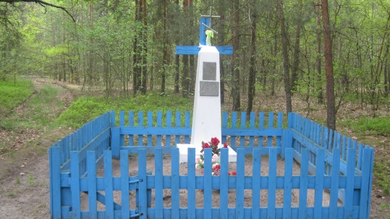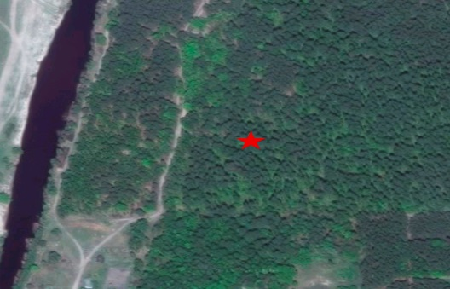
10. Дополнительная информация

11.Подписи уполномоченных представителей:

местного исполнительного Председатель
и распорядительного органа Дрогичинского районного
базового территориального исполнительного комитета
уровня Ю.В. Дядюк
М.П.
18 мая 2017 г.

Военного комиссариата Военный комиссар
Дрогичинского района
М.П. подполковник О.П.Андрощук

18 мая 2017 г.

